| 1. **PRÁTICA** |
| --- |

Reconhecer os tipos de linguagem de acordo com as multiplataformas. Selecionar a linguagem de programação conforme os requisitos.

| 1. **OBJETIVOS:** |
| --- |

Fixar conhecimentos relacionados as etapas de linguagem de programação ENTRADA – PROCESSAMENTO – SAÍDA

| 1. **CONTEXTUALIZAÇÃO:** |
| --- |

No desenvolvimento de sistemas em Java, os conceitos de entrada, processamento e saída de dados são fundamentais. Esses pilares representam o fluxo básico de informações em um programa, sendo aplicados em praticamente todas as aplicações do mundo real. A entrada refere-se aos dados fornecidos pelo usuário ou por outra fonte externa. O processamento envolve a manipulação desses dados para realizar cálculos, análises ou outras operações. Por fim, a saída é o resultado final, exibido para o usuário ou gravado em algum meio de armazenamento.

Nesta lista de exercícios, você será desafiado a aplicar esses conceitos básicos em Java, criando programas que recebam informações, processem esses dados e apresentem os resultados de maneira adequada. Ex:

a) Realizar a soma de dois números inteiros

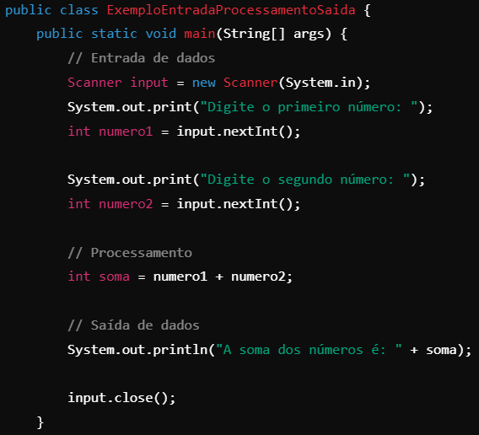

| 1. **DESENVOLVIMENTO:** |
| --- |

Atividade pode ser feita em grupo.

Realizar o código na IDE Eclipse e quando finalizar, colar o código aqui.

Não utilizar prints e envio do arquivo.

| **Exercício A -** Faça um programa para ler dois valores inteiros, e depois mostrar na tela a soma desses números com uma mensagem explicativa, conforme exemplos. |
| --- |
| **Exemplos:** |
| **Resposta:** |

| **Exercício B -** Faça um programa para ler o valor do raio de um círculo, e depois mostrar o valor da área deste círculo com quatro casas decimais conforme exemplos.  Fórmula da área: area = π . raio²  Considere o valor de π = 3.14159 |
| --- |
| **Exemplos:** |
| **Resposta:** |

| **Exercício C -** Fazer um programa para ler quatro valores inteiros A, B, C e D.  A seguir, calcule e mostre a diferença do produto de A e B pelo produto de C e D segundo a fórmula:  DIFERENCA = (A * B - C * D). |
| --- |
| **Exemplos:** |
| **Resposta:** |

| **Exercício D -** Fazer um programa para ler o código da peça1, a quantidade que está levando desta peça1, o valor unitário da peça1, o código de uma peça 2, a quantidade que está levando desta peças2 e o valor unitário de cada peça 2.  Calcule e mostre o valor a ser pago. |
| --- |
| **Exemplos:** |
| **Resposta:** |

| **Exercício E -** Fazer um programa que leia o número de um funcionário, seu número de horas trabalhadas, o valor que recebe por hora e calcula o salário desse funcionário.  A seguir, mostre o número e o salário do funcionário, com duas casas decimais. |
| --- |
| **Exemplos:** |
| **Resposta:** |

| 1. **CONCLUSÃO:** |
| --- |

Após a execução dos exercícios acima, responda

1. O que é commit no Git?

R:

1. O que é push no Git?

R:

Após finalizar todos os tópicos realizar o upload do arquivo em PDF para o Github